MU | 0 | 0 | 7 | 8 | - | 0 | 0 | Uurimistööde reg. nr. | 1-24
MATER reg. kood

Maaparandussüsteemi- ja ehitise kood / maaparandusehitise nimetus / Ehitise lühinimetus

4109850020120/001 OTIMETSA EH1
4108950020180/001 VAHTRAMETSA EH2

Tellija: Riigimetsa Majandamise Keskus

HARJU MAAKOND, SAUE VALD ,TUULA KÜLA, KABILA KÜLA, PÄLLU KÜLA

VAHTRAMETSA-OTIMETSA REK 2023

U U R I M I S T Ö Ö A R U A N N E

Uurimistöö tegija: Heiki Verbak
Vastutav spetsialist MATER-is: Heiki Verbak Kontrollis: Tarvo Verbak

OÜ HETVER
R E G I S T R I K O O D 11066829
NIIDU 8, 78301 MÄRJAMAA
E E S T I / E S T O N I A TEL: +37253334990, +37258627190
hetver@gmail.com
MÄRJAMAA 2024
Sisukord

- Seletuskiri....................................................................................................3
- Üldosa......................................................................................................... 3
- Teostatud uurimistööd................................................................................ 7
- Uurimistööde käigus selgunud asjaolud..................................................... 7
- Ettepanekud projekti koostamiseks.......................................................... 10
- Tabel 1. Uurimistööde loetelu.................................................................. 13
- Tabel 2. Reeperite loetelu..........................................................................14
- Tabel 3. Truupide tabel..............................................................................15
- Topogeodeetiliste mõõdistuste GPS aruanded......................................... 16
- Mullastiku kaart..................................................................................... 32
- Uurimistööde väliandmed....................................................................... 34
- Ristprofiilid...............................................................................................64
- Pildid.........................................................................................................71
LISAD:
- Lähteülesanne
- KeA arvamus
- Projekteerimistingimused
- Uurimistööde plaan
- Pikiprofiilid

Seletuskiri
1. Üldosa

Käesolev uurimistöö on teostatud vastavalt RMK lähteülesandele (08.09.2023), Põllumajandus- ja Toiduameti Põhja regiooni Saku esinduse poolt väljastatud projekteerimistingimustele nr. 6.1-1/52361 11.12.2023.a., Keskkonnaameti kirjadele:

Uurimistööd on teostatud vastavalt Maaeluministri 20.12.2018a. määrusele nr 77

Uurimistööd teostati mahus, mis võimaldavad projekteerida maaparandussüsteemi rekonstrueerimise ja tee ehitamise. Uurimistööde andmed koondati uurimistööde aruandesse.

Rekonstrueeritav maaparandusehitis ja maaparandussüsteeme teenindav tee asuvad Harju maakonnas, Saue vallas Tuula-, Kabila- ja Pällu külas.
Juhin tähelepanu, et RMK LÄHTEÜLESANDES on selgelt kirjas p.2.1.2. all, et Rebaseaugu tee ei ole MPS teenindav tee. Sellest tulenevalt tuleks tee osas koostada eraldi seletuskiri, et oleks selgelt arusaadav mis on „Maaparanduse projekteerimistingimuste andmise“ osa.

Rekonstrueeritav maaparandusehitis ja ehitatav tee asuvad RMK kinnistutel
72704:001:0495; 72704:001:0180; 72704:001:0065; 29701:005:0452; 29701:005:0426;
72704:001:0494; 72704:001:0190; 72601:001:0999; 72701:001:1213; 72704:001:0055;
72704:001:0059; 72701:001:1215; 72704:001:0118; 72704:001:0057; 72701:001:1212; 72704:001:0088; 72704:001:0084; 72704:001:0076; 72701:001:1205.
Juhin tähelepanu, et eeltoodud katastriüksused on kõik Riigiomandis, mille valitsejaks on Kliimaministeerium ning volitatud asutus on RMK. Seega on antud katastriüksused on RMK halduses.

Eesti Vabariik: 72704:001:0483;
Jah, antud katastriüksus on Riigiomandis, mille valitsejaks on Regionaal- ja Põllumajandusministeerium ning volitatud asutuseks on Maa-amet, seega on antud katastriüksus Maa-ameti halduses.

Eramaa kinnistul:
29701:005:0304; 29701:005:0207; 72704:001:0329; 72704:001:0312; 72704:001:0240; 72704:001:0246; 72704:001:0039; 72704:001:0139; 72704:001:0046; 72704:001:0380; 72704:001:0222; 72704:001:0086; 72701:001:2102; 72704:001:0232; 72601:001:0782; 72601:001:0734; 72704:001:0479; 72704:001:0156; 72704:001:0153; 72704:001:0128; 72704:001:0478; 72704:001:0313; 72704:001:0550: 72704:001:0502.
Jääb arusaamatuks kas uuriti ning kas projektala hakkab hõlmama kõiki eramaa katastriüksusi mis siin välja on toodud või on tegu vaid piirnevate kraavidega. Niipalju kui kontrollisin, on nende puhul tegu piirikraavidega.
Uuritav ala paikneb metsakvartalitel:
WR403, WR544, WR537, WR522, WR469, WR506, WR507, WR509, WR508.

Rekonstrueeritavad maaparandusehitised:
4109850020120/001 Otimetsa EH1
4109850020180/001 Vahtrametsa EH2

Projekti koostamiseks vajalike uurimistöödega on haaratud 170,0 ha metsamaad, 15,7 km kuivenduskraave, 2,18 km eesvoolukraave ja 2,81 km ehitatavat teed metsa majandamise parandamiseks ja maaparandussüsteemi teenindamiseks.
RMK LÄHTEÜLESANDES on selgelt kirjas p.2.1.2. all, et Rebaseaugu tee ei ole MPS teenindav tee.

Juurdepääsuteeks projektalale on Ääsmäe-Haapsalu-Rohuküla (nr 9) riigimaantee.
Juurdepääs projektalale on põhimaanteelt 9 Ääsmäe-Haapsalu-Rohuküla teelt.
Tee nimetus on 9 Ääsmäe-Haapsalu-Rohuküla tee.

Rekonstrueeritav objekt on reljeefilt suhteliselt tasane, kerge languga idakaarest läänekaarde, esineb mikroreljeefi. Ehitatav Rebaseuru tee asub valdavalt RMK kinnistul. Tee algusosas ca 600 m pikkusel lõigul on maapinna kõrgus vahelduv, muutudes maksimaalselt 4,5 m. Tee kesk ja lõpuosa on suhteliselt tasase reljeefiga. Ehitatav Rebaseuru tee on nii maaparandussüsteeme teenindav tee kui ka metsa majandamiseks kasutatavad juurdepääsutee. Tee pinnase uurimisel kasutati pinnasepuuri. Pinnase andmed on kantud uurimistööde plaanile.
Tee osa antud seletuskirjast välja jätta.

Rekonstrueeritavat Vahtrametsa maaparandusehitist läbib 229+ kV elektriõhuliin. Muud kommunikatsioonid puuduvad.
Vastavalt Maa-ameti kitsenduste kaardirakendusele läbib uuritavat ala 220-330 kV Sindi-Harku õhuliin ning 35-110 kV Riisipere-Keila õhuliin. Seletuskirjas tuua välja antud õhuliinide piiranguvööndid.

Riigi poolt hooldatava Tuula peakraavi ääres on 100 + 100 m laiune veekogu piiranguvöönd.
Lisaks 100 m piiranguvööndile on Tuulna peakraavil ka teisi piiranguid, paluks need ka välja tuua (Näiteks: riigi poolt korrashoitava Tuulna peakraavi (valgalaga üle 25 km²) veekaitsevöönd on 10 m ning eesvoolul Tuulna peakraav (valgalaga kuni 10 km²) veekaitsevöönd on 1 m vastavalt veeseaduse § 118 lg 2)
Kajastada uuritaval alal olevad eesvoolud, nende valgala suurus, kraavi nimetus ning piirangud.

Kasvukohatüüpidest on suurima levikualaga mustika-kõdusoo 69,78 %, sinilille 17,78 % ja madalsoo 5,84 %.
Kuna selle järelduse olete võtnud RMK „Keskkonnamõju analüüs“ tabelist, siis lisage kogu tabel siia ning alla koostaja nimetus.

Uurimistööd on teostatud kuivendusvõrgu rekonstrueerimiseks ja tee ehitamiseks vajalike töömahtude määramiseks. Uurimistööde aruanne koosneb seletuskirjast, uurimistööde loetelust ja mahtudest (tabel 1), reeperite loetelust (tabel 2), truupide tabelist (tabel 3), topogeodeetiliste mõõdistuste aruandest, uurimistööde väliandmetest, mullastiku kaardist, uurimistööde plaanist (joonis 1), pikiprofiilist (joonis 2), ristprofiilidest ja ehitiste uurimisaegset tehnilist seisukorda iseloomustavatest fotodest.

Lähteülesande järgsed tingimused uurimistöödele on:
- Uurimistööd teostada vastavalt Maaparanduse uurimistööde nõuetele sellises mahus ja sellise kvaliteediga, mis tagab lähteülesandes ning selle lisades (asukohaskeem, digitaalsed andmekihid, KMA) kirjeldatud objektide kvaliteetse projekteerimistöö.
- Uurida projektala piirest väljuvate eesvoolude seisukorda vastavalt Põllumajandus- ja Toiduameti (edaspidi PTA) poolt projekteerimistingimustes esitatule ja ulatuses, mis tagab projektala piires olevate ehitiste toimimise.
- Uurimistööde tegemise käigus tuvastatud erinevustest maaparandussüsteemide registris kirjeldatuga, tuleb koheselt informeerida PTA piirkondlikku esindust.
- Uurida lähteülesande p 2.1.2 ja p 3.2 kirjeldatud tee ehitamise (tee pikendus) võimalusi.
- Uurida täiendavate teekraavide või nõvade rajamise vajadust ja võimalusi.
- Teel määrata maha- ja möödasõidukohtade vajadus (asukohad täpsustatakse täiendavalt tellijaga).
- Uurida olemasolevate keskkonnakaitseliste rajatiste seisundit ja uute rajatiste ehitamise vajadust.
Vastavalt lähteülesandele tuleb projekteerida:
Lähteülesandes kirjeldatud maaparandusehitiste (kuivendusvõrgu) rekonstrueerimine kokku ca 170,0 ha või mahus, mis tagab projektalal olevate maaparandusehitiste toimimise. 1. Projektlahendus koostada nii, et metsamaterjalide kokkuveol oleks tagatud liigeldavus kvartalisihtidel ja kraavimulletel koos mahasõidu võimalusega lähimale väljaveoteele. Kraavidest ülepääsutruupide ehitamine ja rekonstrueerimine ning täpsed asukohad ja vajadus tuleb projekteerimise käigus täpsustada tellijaga.
- Eramaadele projekteerida töid ainult juhul, kui on takistatud maaparandusehitiste toimimine riigimaal. Projekteeritud tööd peavad olema kooskõlastatud maaomanikuga. Kui kooskõlastusest tulenevalt muutub algselt planeeritud projektlahendus, siis tuleb ka uus lahendus täiendavalt maaomanikuga kooskõlastada. Mõlemad kooskõlastused lisada projekti. Kooskõlastuseta töid eramaale projekteerida ei tohi.
- Maaparandusehitiste rekonstrueerimiseks koostatakse eraldi projektdokumentatsioon.

Rebaseuru tee kulgeb Kabila-Pällu teest kuni Tuula peakraavini, tee (pinnastee) ehitamine, pikkusega ca 2,81 km, tee järk nr 4, ehitatava teeosa lõppu T kujuline tagasipööramiskoht (TPL).
Projekteerida tuleb ehitatav teelõik tee vastavalt 4. järgu metsatee nõuetele Metsateede ), katendi ehitamisega geosünteedile. Tee
projekteerida katendi laiusega 4,5 m.

1. Tee ehitamine projekteerida vastavalt RMK metsateede katendite projekteerimise, ehitamise ja hooldamise juhendile (Versioon 2.1).
2.Mahasõidud teelt metsaosadele ja kraavimulletele tüüp M3 (Maaparandusrajatiste tüüpjoonised 2019), mahasõitude vajadus ja täpsed asukohad tuleb eelnevalt kooskõlastada tellijaga.
- Projekteerimistööde käigus võib vastavalt tellija poolt tehtud ettepanekutele lisada projekti täiendavaid mahasõite, möödasõite, laoplatse, muuta mahasõitude tüüpi jne.
- Lähteülesandes kirjeldatud tee pikkust, tagasipööramiskoha asukohta ja tüüpi võib muuta ainult tellijaga kooskõlastatult.
- Teele projekteerida vajadusel uued teekraavid ja/või nõvad ning vajadusel (v. a kv WR537 er.3,.4,.6.ja.8).teekraavide.eesvoolud.
- Teele koostatakse eraldi projektdokumentatsioon.

Teetrassi laiusel tuleb arvestada, et kraavidest välja kaevatud ja metsa alla paigutatud mulla (sette) hunnikute (valli) kõrgus ei tohiks laiali aetuna jääda üle 0,5 m. Mullavall ja kännud ei tohi segada kokkuveotraktori liikumist ja puidu ladustamist.
Tagasipööramiskoha asukohta ja tüüpi võib muuta ainult kooskõlastatult RMK Edela regiooni töötajatega.
Tee algusesse projekteeritakse mahasõidukoht R-T.
Lähteülessande eritingimused:
Metsaparandusobjektil ja -objektiga piirnevatel aladel asuvad RMK-le teadaolevalt järgmised keskkonna-ja looduskaitselist ning muud olulist väärtust omavad objektid, millega tuleb metsaparandusobjekti rekonstrueerimise ja ehitamise käigus arvestada:
- Kaitstavate objektide loetelu ja meetmed KMA tabelites T2 ja T3. Piirangute täpsed asukohad projekteerijale üle antavates objekti lähteandmetes (andmekihid: map, dwg). Piirangute lisandumist
projekteerimistööde käigus täpsustab projekteerija iseseisvalt, kasutades selleks Eesti Looduse Infosüsteemi (EELIS), või küsib uued piirangute kihid RMK-st. KMA on informatiivne document (mõeldud projekteerijale) projektalal ja sellega piirnevatel aladel (puhver 150 m) asuvate erinevate kaitstavate väärtuste tuvastamiseks.
- Vältimaks kv WR544 asuvate sookoosluste mõjutamist (kuivendamist), siis Kv WR537 er 3, 4, 6 ja 8 asuvaid kr ei rekonstrueerita ega uut teekraavi ei rajata.
- Muude võimalike kitsenduste (sidekaablid, elektriliinid, geodeetilised punktid, gaasitorustik.jne) olemasolu ning nende läheduses asuvate objektide rekonstrueerimise ja ehitamise tingimused selgitab välja projekteerija.

Seletuskirja ei ole vaja kopeerida väljastatud „Lähteülesande“ sisu, kuna see on „Lisades“ olemas.

MPS ehitise nimi: | MPS kood | EH kood | Viimane ehit. või rek. aasta | Projektala ha
Otimetsa | 4109850020120 | 001 | 1950 | 29,3
Vahtrametsa | 4109850020180 | 001 | 1950 | 140,7
Siia tuleks lisada kes on nende projektide koostaja, kuna need projektid on uurimistööde aluseks.

PTA projekteerimistingimustega ettenähtud uuringud:
1.Topogeodeetiline uurimistöö 170,0 ha.
2.Maaparandussüsteemi tehnilise seisukorra uurimistöö 170,0 ha ja mahus, mis tagaks rekonstrueerimisel projektalal olevate maaparandusehitiste toimimise.
3.Keskkonnakaitse rajatiste vajaduse uurimistööd 170,0 ha.
4.Eesvoolude tehnilise seisukorra uurimistöö ulatuses, mis tagab projektalal maaparandussüsteemi toimimise.
5.Uurida kitsendusi põhjustavate objektide olemasolu projektiga hõlmataval alal
(arvestades ka objektide kaitsevööndeid).

Projekteerimistingimuste järgsed projekteerimistööd:

1.Maaparandussüsteemi rekonstrueerimise projekteerimine 170 ha ja mahus, mis tagab projektalal olevate maaparandusehitiste toimimise.
2.Eesvoolu rekonstrueerimise projekteerimine ulatuses, mis tagab projektalal maaparandussüsteemi toimimise.
3.Keskkonnarajatised vastavalt uurimistööde tulemustele.
„Projekteerimistingimused“ on ju „Lisades“ olemas.

2. Teostatud uurimistööd.

*Uurimistöödega selgitati välja kuivendusvõrgu kraavide ja eesvoolukraavide tehniline seisukord, samuti truupide tehniline seisukord.
*Ehitatava Rebaseuru tee uurimistöödega selgitati ehitatava Rebaseuru tee teetrassi tehniline
seisukord (pinnas, kraavid, mulle) 2,81 km pikkusel lõigul.
Topo-geodeetiliste uurimistööde käigus piketeeriti Rebaseuru tee trass 2,81km pikkusel lõigul kuni eesvoolukraavini - Tuula peakraav, mille käigus mõõdistati pikettide (ca 100m vahekaugusega) kohal ristprofiilid. Pikettide kohalt mõõdistati teetrassi ristlõiked max 22m laiuses trassi koridoris. Mõõdistati tee iseloomulikes kohtades punktid (nt. tee ristumine metsasihiga, kraaviga, reljeefi kõrgem või madalam punkt). Teekraavidel teostati kultuurtehnilised uurimistööd puittaimestiku likvideerimise mahu arvestamiseks. Uuriti Rebaseuru tee äärde nõvade või kraavide ehitamise võimalusi ja vajadust. Selgitati mahasõidukoha ja tagasipööramise koha ehitamise vajadus, asukoht ja vajalikud tööd. Pinnase uurimistööde käigus sondeeriti teetrassi, tee aluspinnase ja olemasoleva kruuskatte paksuse määramiseks. Uurimistööde käigus puuriti ol.ol.metsatee osas teekattesse ca 1 m sügavusi surfe. Käsi pinnasepuuriga võeti pinnaseproove turbapinnases kuni mineraalpinnaseni, sügavusega kuni 3m . Üldise pildi saamiseks kasutati maa-ameti mullastiku kaarti.
Tee osas teha eraldi seletuskiri.
PTA väljastas projekteerimistingimused kus nõuti topo-geodeetilist uurimistööd 170,0 ha, aga selle kohta mai ei leia ühtki joonist. Te esitate mõõdistuse andmeid, kuid miks pole selle kohta tehtud joonist vastavalt „Maaparanduse uurimistöö nõuetele“ § 5 lg 1 p 2.
*Uuriti maaparandussüsteemi reguleeriva võrgu (kuivendusvõrgu kraavid) tehnilist seisukorda.
Kas see pole sama mis esimeses lõigus välja toote.
*Hüdrotehniliste uurimistööde käigus uuriti olemasoleva kuivendusvõrgu ja sellel paiknevate truupide tehnilist seisukorda ning täiendavate kraavide ja truupide ehitamise vajadust, selgitati välja olemasolevate kraavide voolusuunad ja pikkused, mullete asukohad liigvee äravoolu optimaalseima lahenduse leidmiseks.
*Teostati kultuurtehnilised uurimistööd veejuhtmete ja tee trassil ning kavandatud keskkonnakaitserajatistel.
Kuid peatükis 3 Vahtrametsa maaparandusehitise punktis 6 kirjutate, et „Keskkonnarajatiste vajadus ja asukoht selguvad projekteerimistööde käigus“, siis ei ole te ka looduses välja selgitanud.
*Uuriti kuivenduskraavide ja eesvoolude (kraavid Tuula peakraav, 200 ja 201 kokku 2,18km)
tehnilist seisukorda, ning nõlvade kindlustamise vajadust.
Kirjutage esimesse lausesse kõik kokku.
*Liigvee ärajuhtimise tagamiseks uuriti kraave ja truupe väljaspool projektiala, kraavidel, mis on kuivenduskraavidest liigvee ärajuhtijad maaparandussüsteemi eesvoolu ja suublani.
Jooniselt ei selgu, et te oleksite väljaspool projektala midagi uurinud.

*Selgitati välja Otimetsa ja Vahtrametsa eesvoolude täpne paiknemine looduses - voolusuunad,
pikkus ja suubumine Tuula peakraavi.
Kirjutage esimesse lausesse kõik kokku.

*Teostati keskkonnakaitserajatiste projekteerimisega seotud uurimistööd.
Kuid peatükis 3 Vahtrametsa maaparandusehitise punktis 6 kirjutate, et „Keskkonnarajatiste vajadus ja asukoht selguvad projekteerimistööde käigus“, siis ei ole te neid looduses välja selgitanud.

*Uuriti rekonstrueeritava ala ja eesvooludega seotud varasemaid maaparandusprojekte ja lisati vajalik info uurimistööde aruandesse
Välja tuua varasemate projektide nimetused ning koostaja nimi, kuupäev.

*Paigaldati 7 ajutist reeperit.

3. Uurimistööde käigus selgunud asjaolud.

Uuritud maaparandusehitised asuvad valdavalt turbapinnasel. Uuritud Rebaseuru tee algusosa,
ca 1000 m pikkusel lõigul, asub liivsavi ja savipinnasel. Kuni tee lõpuni kulgeb teetrass ca 2 m tüsedusel turbapinnasel, mis lasub savipinnasel.
Tee osa välja jätta.
Otimetsa.maaparandusehitis.4109850020120/001:
1.Suublaks on Tuula peakraav, mis on riigi poolt hooldatav eesvool.
Mis seisus on antud eesvool
2. Ehitise kuivendusvõrk koosneb kuivenduskraavidest. Kraavide trassid on kaetud peen ja jämepuistuga. Voolusängis on palju setet. Kraav 100 on korras.

Vahtrametsa maaparandusehitis 4109850020180/001:
- Maaparandusehitiste suublaks on Tuula peakraav. Tuula peakraavi seisukord on suhteliselt rahuldav. Peakraavi nõlvu katab puittaimestik. Mulle on ca 5...6 m laiuselt lage. Uuritud maaparandusehitiste vahelisel lõigul on voolusäng turbapinnases. Vesi on uhtunud eesvoolu nõlvad järsuks, kohati on ära uhutud ka nõlvade alune. Nõlvu stabiliseerivad nõlvadel kasvav puittaimestik ja puude juured. Kraavi põhi on lõiguti rähkne esinevad kärestikud. Sete kärestike lõigul puudub ja kärestike vahelisel lõigul setet on suhteliselt vähe. Lõiguti on voolusäng kergelt looklev, mis on tingitud sette kogunemisest kalda äärtesse. Voolusängis esineb lamapuitu. Üldiselt on vee äravoolu tingimused suublas rahuldavad.
Millisest lõigust on juttu vastavalt joonisele.
- Maaparandusehitistel on kaks eesvoolukraavi Tuula peakraav ja 200 Piirneb naabermaaparandussüsteemil asuva eesvoolukraaviga 300.
Tuula peakraav:
  - Riigi poolt hooldatavast Tuula peakraavist kuni kraavi 213 suubumiskohani on suhteliselt heas seisukorras. Kraavi nõlvad on lagedad või kasvab madal võsa (mulde poolsel kaldal), setet on suhtelislt vähe. Kraavi mulle on 3...5 m laiuselt lage. Lõigu keskosas on kärestik, mille põhi on kõrgem ülesvoolu olevast põhjast.
  - Peakraavi lõigul kraavi 213 suubumiskohast ülesvoolu kuni eesvoolu lõigu lõpuni on kraavi tehniline seisukord vahelduv. Kraav asub ca 60 cm sügavuse turbapinnases. Kraavi põhi on lõiguti rähkne ja lõiguti liivsavi. Esinevad kärestikud. Kraavi muldepoolne nõlv on lõiguti lage, lõiguti kasvab madal võsa. Metsapoolsel kaldal kasvab mets. Voolusängis on kohati lamapuitu. Voolusängis on lõiguti voolusängi äärtesse kogunenud sete, mis on kaetud rohttaimestikuga. Voolusängi põhja laius on ca 3 m. Kraavis on tegutsenud koprad. Kraavi muldel on sügavad roopad. Kraavi vee läbilaskevõime on suhteliselt rahuldav. Kraavi põhja langu määrab kärestiku koht kraavilõigu keskosas. Kraavi keskmine sügavus on ca 0,8m ja põhja üldine lang ca
1 .
Midagi on sellel kirjeldusel segane, täpsustada.

Eesvoolukraav 200 suubub riigi poolt hooldatavasse Tuula peakraavi. Kraav voolab valdavalt turbapinnases. Kraavi nõlvadel kasvab puittaimestik. Muldepoolsel nõlval kasvab nii madalat kui ka kõrget võsa ja ka peenmetsa. Metsapoolsel kaldal kasvab mets. Voolusängis esineb lamapuitu. Udu ja Udusaare kinnistute vahel on kraavi kaldad hooldatud. Kraavist 243 kuni kraavini 249 kasvab kraavi nõlvadel peenmets. Kraavi mulle on kuni ristumiseni kraaviga 243, 4...5 m laiuselt lage. Kraavi voolusängis on suhteliselt palju setet, mis on Tuula peakraavi poolses osas looklev. Lookleva voolusängi laius on ca 1 m. Kalda ääres on sette kogumid, mis on kaetud rohttaimestikuga. Voolusäng on kujunenud astmeliseks. Voolusängis kasvavad kõrkjad ja rohttaimestik. Kraavi keskmine sügavus on ca 1 m ja põhja üldine lang ca 1 . Eesvoolukraav 300 on Tuula I maaparandussüsteemi eesvool, mis piirneb rekonstrueeritava Vahtrametsa maaparandussüsteemiga. Eesvoolu nõlvu katab mets ja voolusängis on setet.
Kraav on ca 2 m sügav ja vee äravool on tagatud.
3.Olemasolevad kuivenduskraavid on valdavalt väga halvas seisukorras. Kuivenduskraavidest on vee äravool puudulik või puudub. Kraavide voolusängis esineb ohtralt setet, on lamapuitu ja voolutakistusi. Osad kraavid on praktiliselt ummistunud.
Kraavidel kasvab puittaimestik, mulletel kasvab mets ja võsa.
4.Olemasolevad betoontruubid on amortiseerunud. Truupide torustik on ummistunud settega, torud on nihkunud ja otsakud on lagunenud. Metsakvartalitele juurdepääsuks, ülepääsuks olemasolevatest ja ehitatavatest veejuhtmetest on vaja ehitada uusi truupe.
5.Rebaseuru tee algab olemasoleva kruuskattega teest. Ehitatava tee algus ca 300 m pikkusel lõigul pikettide PK0+00...PK3+06 kulgeb piki olemasolevat metsateed. Tee äärtes kasvab mets. Tee pinnaseks on rähkne saviliiv. Piketist PK3+06 edasi kulgeb ehitatava tee trass metsamaal. Teerass ületab pikettide PK7+06...PK8+06 vahel elektriõhuliini 229+kV trassi. Teetrassi pinnaseks on piketini PK10+06 rähkne saviliiv ja savi. Piketist PK10+06 edasi kulgeb teetrass turbapinnasel, mis piketi PK10+06 juures on 50 cm paksune ja edasi 2 m ja rohkem paksune. Turvas on madalsoo turvas mis on keskmise lagunemisastmega. Alates piketist PK9+06 on teetrassi äärel olemasolev kuivenduskraav. Kuivenduskraavid on teerassi äärel kuni ehitatava tee lõpuni Tuula peakraavini. Teeäärsed kraavid on kaetud puittaimestikuga ja voolusäng on ummistunud settega.

6.Keskkonnarajatiste vajadus ja asukoht selguvad projekteerimistööde käigus.
Seega uurimistöö käigus neid ei selgitatud välja.
Keskkonnaameti arvamustest tulenevad asjaolud:
Asendiplaani ning Eesti looduse infosüsteemi (EELIS, Keskkonnaagentuur) kohaselt
(04.12.2023 seisuga) ei ole projektis tehtavad tööd kavandatud looduskaitseseaduse (LKS) § 14 tähenduses kaitsealal, hoiualal, püsielupaigas ega kaitstava looduse üksikobjekti piiranguvööndis. Samuti ei toimu tegevus eesvoolul, mis kuuluks LKS § 51 lg 2 alusel kehtestatud lõhe, jõeforelli, meriforelli ja harjuse kudemis- ja elupaikade nimistusse. Seega Keskkonnaametil ei ole õiguslikku alust kooskõlastuse andmiseks ja saame anda arvamuse. Ligi 100 m kaugusele metsaparandusobjekti piirist jääb Suure-Aru looduskaitseala (KLO1000635), mis on ühtlasi ka Natura 2000 võrgustikku kuuluv Suure-Aru loodusala (RAH0000682). Looduskaitsealal paiknevad mitmed II ja III kaitsekategooria taime liikide leiukohad ja 500 m kaugusel metsaparandusobjektist paiknevad ka elupaigatüübid (siirdesooja rabametsad (91D0*), soostuvad ja soo-lehtmetsad (9080*), rohundite rikkad kuusikud (9050), liigirikkad madalsood (7230)) ning Suure-Aru soo sihtkaitsevöönd, mille kaitseeesmärk on soo- ja metsaelupaikade loodusliku arengu tagamine ja kaitsealuste liikide kasvukohtade säilitamine. Metsaparandusobjekti alale jäävad vääriselupaigad (VEP207403 ja VEP206065) ja metsaparandusobjekt piirneb osalt ka rukkiräägu (KLO9122441) leiukohaga.
Keskkonnaamet esitab märkused, millega tuleb arvestada:
1. Juhime veelkord tähelepanu, et kuna kavandatav tegevus võib mõjutada Natura 2000 võrgustiku ala ja kaitsealuseid liike ning asendiplaani kohaselt rajatakse alale ka Rebaseuru tee, siis tuleb enne ehitusloa väljastamist kaaluda keskkonnamõju hindamise
(edaspidi KMH) algatamise vajadust (keskkonnamõju hindamise ja keskkonnajuhtimissüsteemi seadus, KeHJS, § 11) ja anda keskkonnamõju eelhinnang (KeHJS § 6 lg 2 p-i 1 ja 10 ning Vabariigi Valitsuse 29.08.2005 määruse nr 224 leb anda keskkonnamõju
hindamise vajalikkuse sisaldama Natura eelhindamist. KMH algatamise või algatamata jätmise otsuse eelnõu ja KMH eelhinnang tuleb kooskõlastada kaitstava loodusobjekti valitsejaga (KeHJS § 11 lg 10).
Ehitusprojekt peab sisaldama Põllumajandus- ja Toiduameti jaoks kogu informatsiooni keskkonnamõju hindamise vajalikkuse üle otsustamiseks sh vajadusel eelhinnangu koostamiseks. eelhinnang on vaja koostada, siis palume otsuse eelnõud korrigeerida ja konkreetselt välja tuua eelhinnangu (koos Natura eelhindamisega) koostamise vajadus. 2. Kinnistul katastrinumbriga 29701:005:0452 on registreeritud II kaitsekategooria kaitsealused taimeliikide eesti soojumika, Russowi sõrmkäpa ja kärbesõie ning III kaitsekategooria kaitsealuse taimeliigi hariliku käoraamatu elupaigad. Taimed on
registreeritud 2023. a ja elupaik on võrdlemisi heas seisus. Kinnistul katastrinumbriga 29701:005:0180 on registreeritud III kaitsekategooria kaitsealuste taimeliikide hariliku käoraamatu ja kahkjaspunase sõrmkäpa elupiak. Elupaik on halvenevas olukorras. Nimetatud liikidele on olulised niisked elupaigad. Arendustegevust elupaikadesse ette

- Metsakuivenduse projekti alast 500 m kaugusel on Suure-Aru loodusalal inventeeritud elupaigatüübid. Loodusala peamine eesmärk on kaitsta märgalasid ehk otseselt
ühenduses kuivenduskraavidega. Kaitsealalt ei tohi toimuda vee äravoolu kuivenduskraavide kaudu ega seisundi halvenemist.
- Vääriselupaik nr VEP206065 on parasniiske ning vääriselupaik nr VEP207403 on kõdusoomets. Keskkonnamõju eelhinnangus arvestada asjaoluga, et vajalik võib olla vääriselupaiga VEP207403 piires puude raie tehnika liikumiseks tööde teostamisel.
Ei ole vaja kopeerida Keskkonnaameti kirja vaid seletuskirja üldosas tuua välja projektalal ning selle vahetus lähedusse jäävad vääriselupaigad, Natura alad jne.
4. Ettepanekud projekti koostamiseks.
Otimetsa.maaparandusehitis.4109850020120/001:
1. Maaparandusehitisel olevad kuivenduskraavid ja mulded puhastatakse puittaimestikust ja kännud juuritakse, sete kaevatakse välja. Rekonstrueeritavate kraavide arv ja projektparameetrid selgitatakse projekteerimistööde käigus.
Vahtrametsa maaparandusehitis 4109850020180/001:

- Riigi poolt hooldatav Tuula peakraav on rekonstrueeritaval alal rahuldavas seisukorras. Tuula peakraavi tuleb hooldada, mille käigus likvideeritakse voolusängist lamapuit ja voolutakistused. Rekonstrueeritavalt alalt väljuv lõik on heas seisukorras.

- Eesvoolukraavi Tuula peakraav lõigul riigi poolt hooldatav Tuula peakraav kuni ristumiseni kraaviga 213 on vajalik hoolustöö voolutakistuste likvideerimiseks, muldepoolselt kaldalt niita peenvõsa ja metsapoolselt kaldalt raiuda ohtlikult kaldu ja voolusängile ohtlikult lähedal olevad puud. Kraavist 213 kuni kraavi lõpuni tuleb eesvoolu mulle tasandada. Kraavist likvideerida sete. Muldepoolselt nõlvalt likvideerida puittaimestik ja metsapoolselt kaldalt 1m laiusel ribal kasvavad puud. Kände juurida ei tohi. Voolusängist tuleb likvideerida lamapuit.
Kraavis on üks vana koprapais, mis tuleb likvideerida.
Eesvoolukraav 200 kallastelt tuleb likvideerida puittaimestik mulde poolt madal ja kõrge võsa ja lõpuosas peenmets. Metsapoolselt kaldalt likvideerida mets 1m laiusel ribal kaldast. Kände ei tohi juurida. Voolusängist tuleb likvideerida lamapuit ja sete. Eesvoolu mulle on kuni kraavini 243 lage. Kraavist 243 kuni eesvoolu lõpuni tuleb mulle puhastada peenpuidust ja kännud freesida. Eesvoolukraavil 300 likvideerida hooldustööde käigus voolutakistused. Suuremaid, ohutuid ja ehitustöid mittesegavaid puid säilitada maksimaalselt.

- Rekonstrueeritavad kuivenduskraavid täpsustatakse projekteerimistööde käigus.
Rekonstrueeritavatel kuivenduskraavidel tuleb kraavitrassid puhastada puittaimestikust 12 m laiuselt. Kännud tuleb juurida. Kraavid puhastatakse settest ja taastatakse
projekteerimisnormide kohased projektparameetrid. Tööde maht selgub projekteerimistööde käigus. Vajadusel ehitada põhja kindlustus ja nõlvade kindlustus, kuna turbapinnas on uhtumisohtlik. Suuremaid, ohutuid ja ehitustöid mittesegavaid puid säilitada maksimaalselt.

- Olemasolevad betoontruubid tuleb rekonstrueerida plasttruupideks. Terastorutruupide ehitamise korral tuleb torustik katta korrosiooni kaitsekihiga. Ehitada tuleb uued plasttruubid, millede asukohad selguvad projekteerimistööde käigus. Truupidele tuleb ehitada nõuetekohased otsakud vastavalt tüüpjooniste kataloogile 2019.

5.Rebaseuru tee ehitamisel tuleb tee algusesse ehitada ristumiskoht tüüp R-T. Teele tuleb ehitada mulle. Tee äärtesse kaevatakse uued nõvad ja teekraavid ja rekonstrueeritakse olemasolevad. Teekraavide kaevamisel tuleb jälgida keskkonnaameti piiranguid. Mulde ehitamiseks kasutatakse tee äärtesse kaevatavate nõvade ja kraavide pinnast, või vajadusel kasutatakse juurdeveetavat täitepinnast (pikettide PK8+58...PK11+72 vahel, kuna uute kraavide ehitamine ja olemasoleva rekonstrueerimine on keelatud). Tee ehitatakse vastavalt 4. järgu metsatee nõuetele. Teekatte pealt laius ehitatakse 4,5 m. Kruuskate tuleb ehitada geosünteedile. Pikettide PK0+00...PK3+06 vahel ehitatakse kruuskate geotekstiilile ja kruuskatte paksus ehitatakse 30 cm. Pikettide PK3+06...PK4+06 vahel ehitatakse kruuskate geotekstiilile ja kruuskatte paksuseks 40 cm. Pikettide PK4+06...PK5+06 vahel ehitatakse geokomposiidile paksusega 40 cm. Pikettide PK5+06...PK10+06 vahel ehitatakse kruuskate geotekstiilile paksusega 40 cm. Piketist PK10+06 kuni tee lõpuni asub teetrass turbapinnasel sellel lõigul tuleb tee ehitada geokomposiidile. Kruuskate ehitatakse 40 cm paksune. Pikettide PK10+06...PK11+72 vahel, kus tuleb ehitada mulle juurdeveetavast pinnaset (teekraavide ehitamine ja rekonstrueerimine on keelatud) tuleb ka mulle ehitada geokomposiidile (turbapinnas). Teekraavide ja nõvade ehitamise asukohad selguvad täpsemalt projekteerimise käigus. Uus teekraav tuleb ehitada tee piketist PK11+72 alates kuni tee lõpuni. Olemasoleva teekraavi rekonstrueerimisel ei tohi tee piketi PK19+44 läheduses kraavi 220 rekonstrueerida, et oleks välistatud edelasuunalt suubuva kraavi suubumiskohas olemasoleva kraavi süvendamine. Teetrass tuleb ehitada nii, et teekraavi 220 rekonstrueerimine ja selle ühendamine uue, ehitatava teekraaviga, algusega piketi PK19+06 läheduses, ei toimuks edelast suubuva kraavi läheduses. Kraav 220 tuleb sulgeda enne suubumiskohta. Tee konstruktsioon täpsustatakse projekteerimistööde käigus. Tee rekonstrueerimine projekteeritakse vastavalt
-
Ehitatava tee lõppu projekteeritakse L-kujuline tagasipööramiskoht. Mahasõidukohtadele tüüp M3 ehitatakse kruuskate (ühekihiline-sorteeritud kruus) analoogse paksusega, mis on ehitataval teekattel antud lõigus. Mahasõit profileerida nii, et ei jääks astangut mahasõidu ja maapinna ühinemiskohas. Teerajatised projekteeritakse 2019 a tüüpjooniste järgi.
Tee käänakutesse projekteeritakse tee laiendid vastavalt projekteerimisnormidele.

6. Keskkonnakaitse rajatised selguvad projekteerimistööde käigus. Ehitada tuleb settebasseine, setteekraane, vajadusel leevendusveekogusid. Täpsemad andmed ja üksikasjad selguvad projekteerimisetööde käigus. Ehitustöödel tuleb jälgida Keskkonnaameti esitatud märkuseid ja RMK KMA ettekirjutusi. Projektile koostatakse enne projekti üleandmist keskkonnamõju ja Natura eelhinnang.
Uurimistööd teostati 15.02.2024 16.05.2024 a OÜ Hetver`i töötajate Eveli Verbak, Heiki Verbak ja Tarvo Verbaku poolt. Uurimistööde loetelu on koondatud maaparandussüsteemide lõikes tabelisse
1. Topo-geodeetilisel uurimisel kasutati GNSS RTK seadet South Inno 7. Topo-geodeetilised mõõdistamised on teostatud L-Est 97 koordinaatide süsteemis ja kõrgused on mõõdetud EH2000 süsteemis. GNSS mõõdistamised teostati Trimble VRS virtuaalses mõõdistusvõrgus, mis annab parandeid, mis on seotud Eesti geodeetilise põhivõrguga.
Paigaldatud reeperite loetelu on toodud tabelis 2.
Uurimistööde andmete originaaleksemplar asub OÜ Hetver arhiivis.

Topo-geodeetilise uurimistöö juurde koostada joonis vastavalt Maaeluministri 20.12.2018 nr 77 „Maaparanduse uurimistöö nõuded“ § 5 lg 1 p 2 ja lg 3.
GPS aruanne ei anna ülevaadet mida mõõdeti ja mida oleks vaja veel täpsustada, kas see mõõdistus katab 170 ha maa-ala. Plaanile kanda ühes punktis mitme mõõdistuse keskmine tulemus.
Samale joonisele kanda tehtud fotodest punktid, et aru saada kus need tehtud on (fotod on ju geokoordineeritud).

Tabel 1 Uurimistööde loetelu
Kõikide uurimistööde teostaja oli OÜ Hetver.
Uurimistööd teostati Eveli Verbak, Heiki Verbak ja Tarvo Verbak poolt.

Jrk. nr |  |  |  |  |  |  | Uurimistöö
Jrk. nr | nimetus | mõõt-  ühik |  |  |  |  | tegemise algus- ja lõppkuupäev | tegija nimi
Jrk. nr | nimetus | mõõt-  ühik | sealhulgas |  |  | kokku | tegemise algus- ja lõppkuupäev | tegija nimi
Jrk. nr | nimetus | mõõt-  ühik | EH 1 |  | EH2 |  | tegemise algus- ja lõppkuupäev | tegija nimi
1 | Kameraalsed uurimistööd, kaardimaterjali ettevalmistamine ja varasema projekti olemasolu uurimine. | töö |  |  |  | 1 | 12.02.-14.02.2024a | EV, HV, TV
2 | Maaparandussüsteemi tehnilise seisukorra uurimistöö | ha | 29,3 |  | 140,7 | 170,0 | 06.05 16.05.2024 | HV, TV
3 | Eesvoolude tehnilise seisukorra uurimistöö  ulatuses, mis tagab projektalal  maaparandussüsteemi toimimise | km |  |  | 2,18 | 2,18 | 06.05 16.05.2024. | HV, TV
4 | Truupide rekonstrueerimise ja ehitamisega seotud uurimistööd | ha | 29,3 |  | 140,7 |  | 06.05 16.05.2024 | HV, TV
5 | Topo-geodeetilised uurimistööd  maaparandusehitisel | ha | 29,3 |  | 140,7 |  | 06.05 16.05.2024 | HV, TV
6 | Topo-geodeetilised uurimistööd (trasseerimine, piketeerimine, ristprofiilide mõõdistamine) (km) | km |  |  | 2,81 |  | 12.02 16.05.2024 | HV, TV
7 | Teelt mahasõidukohtade ja tagasipööramiskoha  projekteerimiseks vajalikud  uurimistööd | km |  |  | 2,81 |  | 12.02 16.05.2024 | HV, TV
8 | Tee pinnase uurimistööd | km |  |  | 2,81 |  | 09.05-16.05.2024 | HV, TV
9 | Keskkonnakaitse rajatiste vajaduse uurimistööd | ha | 29,3 |  | 140,7 |  | 06.05-16.05.2024 | HV, TV
10 | Kitsendusi põhjustavate objektide olemasolu  uurimine projektiga hõlmataval alal  (arvestades ka objektide kaitsevööndeid) | ha | 29,3 |  | 140,7 |  | 06.05-16.05.2024 | HV, TV
11 | Ajutiste reeperite paigaldamine | tk |  |  | 7 |  | 12.02 16.05.2024 | HV, TV

Tabel 2 Reeperite loetelu
Jrk nr |  |  |  | Reeperi
Jrk nr | num ber | klass | kirjeldus | asukoha |  |  | kõrgusarv m
 |  |  |  | kirjeldus | koordinaadid
 |  |  |  |  | x | y
1 | 1 | Tehn. | Kask | Rebaseuru tee lõpp  (pk28+06), Tuula peakraavi mulde metsaserval. | 6567573,772 | 525226,876 | 32,03
2 | 2 | Tehn. | Mänd | Rebaseuru tee kurvi (pk19+65) välisserval | 6566865,992 | 524754,024 | 32,43
3 | 3 | Tehn. | Geodeetili ne punkt | Riikliku geodeetilise võrgu punkt-Suure-  Aru. Asukoht kraavi pervel | 6567831,791 | 524448,862 | 31,60
4 | 4 | Tehn. | Kuusk | Tuula peakraavi mulde metsapoolsel  serval | 6567815,372 | 524925,568 | 31,44
5 | 5 | Tehn. | Kask | Tuula peakraavi ja suubuva kraavi ristumiskoht, mulle | 6567170,850 | 525793,890 | 32,41
6 | 6 | Tehn. | Kask | Rebaseuru tee pk  4+06  Parempoolsel küljel, u 17 m kaugusel rajatava tee teljest. | 6566396,760 | 526211,052 | 34,03
7 | 7 | Tehn. | Kivi | Rebaseuru tee  PK0+00 lähistel paremal pool  raiesmiku serval.  Suure kivi kõrgeim tipp. | 6566103,927 | 526425,104 | 38,67

Tabel 3 Truupide tabel
Jrk.nr | Truubi number | Truubi asukoht | Truubi kirjeldus, toru mat. ja toru põhja kõrgusarv m | Seisukord
1 | T/1 | 202 | 300x7,5 ASBO 29,94-29,67 | Kraavist vesi ei jookse, truup kuiv
2 | T/2 | 203 | 300x7,5 ASBO 30,23-30,15 | Kraavist vesi ei jookse, truup kuiv
3 | T/3 | 204 | 300x7,5 ASBO 29,87-29,81 | Kraavist vesi ei jookse, truup kuiv
4 | T/4 | 205 | 300x7,0 ASBO 30,33-30,05 | Kraavist vesi ei jookse, truup kuiv
5 | T/5 | Tuula pkr | 1000x6,0 BT 30,24-30,23 | Töötab
6 | T/5a | 200 | 600x5,0 PT 30,50-30,48 | Töötab
7 | T/6 | 240 | 300x7,5 ASBO 31,06-30,80 | Kraavist vesi ei jookse, truup kuiv
8 | T/7 | 242 | 300x7,5 ASBO 30,89-31,22 | Kraavist vesi ei jookse, truup kuiv
9 | T/7a | 200 | 2x500x6 PT 30,70-31,10 | Töötab
10 | T/7b |  |  | Ol.ol.seisu jääv
11 | T/8 | 200 | 750x6 BET 30,65-30,64 | Töötab
12 | T/9 | 243 | 270x6 PT  31,08-30,95 | Töötab
13 | T/9a | 249 | 300x7,5 ASBO 31,51-31,45 | Vesi nirises
14 | T/10 | 223 | Metallplaat taladel | Töötab
15 | T/18a | 213 | Puitpurre
16 | T/19 | 201 | 2x500x5 bet 28,05-28,00 | Töötab

Mida sellest järeldada, et kraavist vesi ei jookse, truup kuiv.

Vastavalt Maaeluministri 20.12.2018 nr 77 „Maaparanduse uurimistöö nõuded“ puuduvad andmed kultuurtehnilise uurimistöö kohta.

ÜLEVAADE JOONISEST
Uurimistöö joonis esitada kihilise .pdf failina.

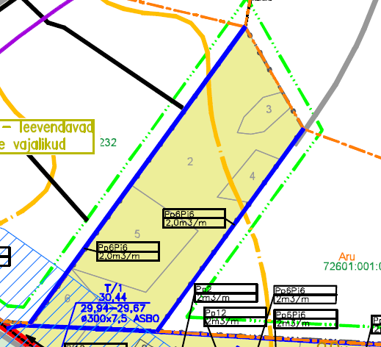
Puuduvad kraavi numbrid ja voolusuunad ning mis seisus nad on.

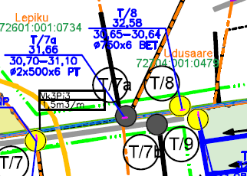
7a ja 7b on uuritud, siis peaks olema kollane tähis.

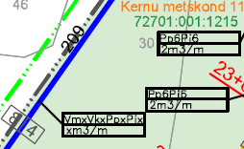
Millest need kastid kõnelevad, puudub selgitus Leppemärkides

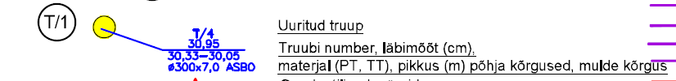
Teha korrektne leppemärgi selgitus, kuna ASBO ei ole mulde kõrgus.

Uuritud tee osas teha eraldi joonis.
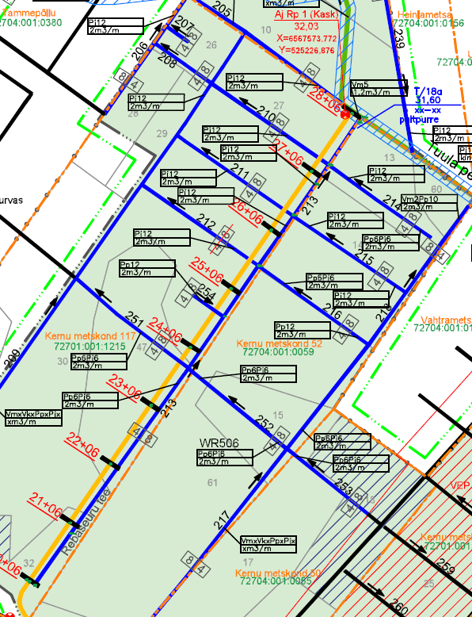
Minu jaoks jääb see ala segaseks, kas tõesti kraavide vesi kulgeb risti rästi. Kord ühes suunas, kord teises suunas või on kraavidel kuskil vahe vahel, kõrgused erinevad?
Kas kraav 218 suubub Tuula peakraavi, kui jah, siis kas truupi enne suubumist seal ei ole?
Jääb arusaamatuks kraav 224, lugesin selgitust, et vesi seisab, kuid miks kraavi lõpuni pole uuritud projekteeritava teeäärse kraavini.
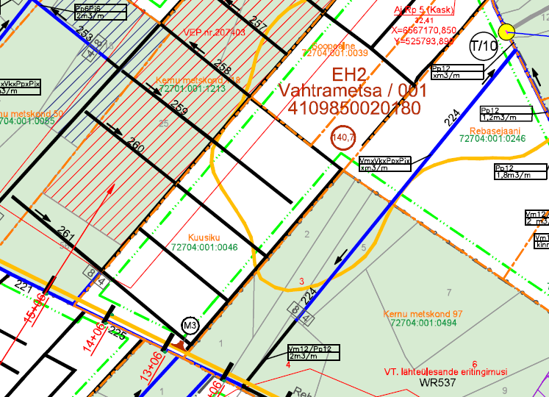

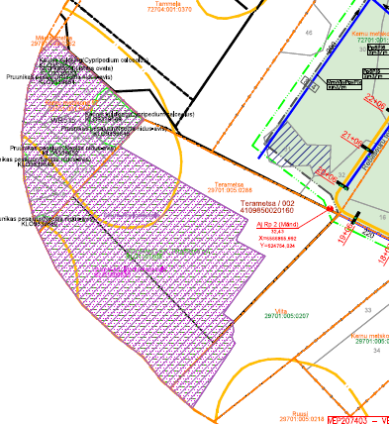
Et veenduda kas projektala hakkab mõjutama Suure-Aru LKA oleks vaja selgust kuhu suubuvad alljärgnevad kraavid, kui sügavad nad on.

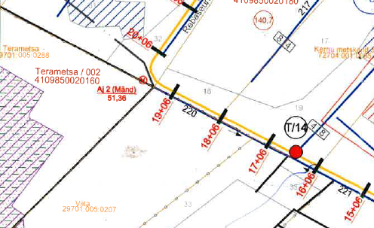
Miks välitöö plaanil on 220 suund teine kui lõplikul uurimistöö plaanil.
Kuhu suubuvad 226, 221 ja 220 veed.

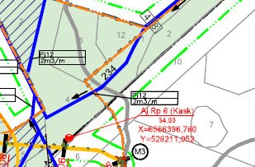
Kui kaardil on näha teekoht, kas siis kraavil 234 polegi truupi, kuidas kraav ületatakse.

